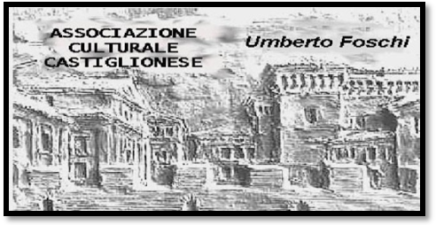**Ai componenti:**

* IL CONSIGLIO DIRETTIVO

* IL COLLEGIO SINDACALE

* IL COLLEGIO DEI PROBIVIRI

* IL PRESIDENTE ONORARIO

* I GRUPPI DI LAVORO

LORO SEDI

E’ convocato per giovedì **17 dicembre 2015** , alle ore 21**:00**, presso i locali della Sede Sociale in Via Zattoni 2/A, a Castiglione di Ravenna,

**IL CONSIGLIO DIRETTIVO**

per discutere il seguente ordine del giorno:

1. Lettura del verbale della seduta precedente e dell’assemblea ordinaria dei

soci.

2. Comunicazioni del Presidente

3. Organizzazione del tesseramento per il nuovo anno e degli eventi di dicembre; aggiornamenti per quelli di gennaio e febbraio 2016 e valutazione di nuove proposte da aggiungere al calendario eventi dei prossimi mesi .

4. Varie ed eventuali

E’ sempre gradita la presenza dei componenti i gruppi di lavoro; inoltre ricordo a tutti la

massima puntualità per poter espletare il tutto entro la mezzanotte.

Invio a voi tutti un caro e cordiale saluto.

Castiglione, 29/ 11 /2015

Il Presidente

Angelo Gasperoni